Informe: Contactores y relés en circuitos de control.

Unidad 3: Equipos y Sistemas Eléctricos en Automatización
Asignatura: Electricidad Aplicada a la Automatización
2026/O AREL01/V-FARO-N1-P2-C2/V Arica FAR

Docente:
Alejandro José Apata Espina

Integrantes: Israel Villanueva
Rodrigo Riveros

Arica, 20 de julio de 2026

Índice págs.
- Introducción ..................................................................................................................... 1
- Objetivos .......................................................................................................................... 1
2.1.- Objetivo general .................................................................................................... 1
2.2.- Objetivos específicos ............................................................................................. 1
3. Desarrollo .......................................................................................................................... 2

3.1.- ¿Qué es un contactor? .......................................................................................................2

3.2.- ¿Qué es un relé y qué es un relé térmico? .........................................................................2

3.3.- Diferencias y usos de cada dispositivo ...............................................................................3

3.4.- Representación simbólica normalizada ............................................................................. 4

3.5.- Circuito de control típico: marcha-paro con relé térmico y contactor .............................. 4
4.- Conclusión ......................................................................................................................... 4
5.- Referencias bibliográficas ..................................................................................................5

1.- Introducción

Cuando uno entra por primera vez a un taller de automatización, lo primero que llama la atención no son los PLC ni las pantallas táctiles, sino el ruido seco de un contactor cerrando sus contactos.
Ese golpe metálico, tan simple, es en realidad la base sobre la que se construyó buena parte del control industrial durante décadas, y sigue presente hoy incluso en instalaciones que ya usan programación avanzada.

Este informe se centra justamente en esos dos componentes que casi siempre aparecen juntos en un tablero: el contactor y el relé, revisando qué hace cada uno, en qué se diferencian, cómo se dibujan en un plano y cómo se conectan en un circuito de mando típico.

Sobre el desarrollo histórico de estos dispositivos, Alvarez-Callirgos (2016) plantea que la automática ha mantenido una relación de ida y vuelta con la ciencia y la ingeniería: los avances tecnológicos permitieron construir mejores sistemas de control, y esos sistemas, a su vez, hicieron posible nuevos desarrollos científicos que antes no se podían ni imaginar sin una máquina controlando el proceso. Esa idea sirve para entender por qué un elemento aparentemente tan sencillo como un contactor sigue teniendo un rol importante: no compite con la electrónica de potencia ni con los PLC, sino que convive con ellos, sobre todo en el circuito de mando y en las etapas de protección de motores.

El objetivo de este trabajo no es agotar el tema desde un punto de vista de especialista, sino ordenar los conceptos centrales que un estudiante de primer año de una carrera de automatización debería manejar: qué es un contactor, qué es un relé (con énfasis en el relé térmico, que es el que más se usa para proteger motores), cómo se representan según la simbología normalizada y cómo se arma, paso a paso, un circuito típico de marcha-paro.

2.- Objetivos

2.1.- Objetivo general
Explicar el funcionamiento, la simbología y la aplicación práctica de los contactores y los relés dentro de un circuito de control, relacionando estos conceptos con un caso concreto de arranque y parada de un motor eléctrico.

2.2.- Objetivos específicos
- Definir qué es un contactor y qué es un relé, señalando sus diferencias principales.
- Describir la simbología normalizada utilizada para representar estos dispositivos en un esquema eléctrico.
- Analizar un circuito de control típico compuesto por pulsador de marcha, pulsador de paro, contactor y relé térmico.

3.- Desarrollo

3.1. ¿Qué es un contactor?

Un contactor es, en pocas palabras, un interruptor que se acciona a distancia por medio de electricidad y no con la mano. Según lo describe Schneider Electric España (s.f.), se trata de un tipo particular de relé electromagnético pensado para conectar y desconectar circuitos de potencia, y su diferencia respecto de un relé común es que está construido para soportar corrientes bastante más altas, como las que consume un motor al partir. Internamente funciona por electromagnetismo: al aplicar tensión a la bobina se genera un campo magnético que atrae un núcleo móvil, y ese movimiento es el que cierra o abre los contactos.

Decennial (2022) agrega un detalle útil para entender por se usa tanto en la industria: el contactor permite manejar cargas elevadas que, de accionarse directamente con un interruptor manual, podrían resultar peligrosas para la persona que lo opera. Por eso, el operador solo maneja un pulsador de bajo voltaje, y es el contactor el que hace el trabajo pesado de conectar la carga real.
Un contactor típico no trae solo un juego de contactos. Además de los contactos principales, que son los que efectivamente alimentan al motor, casi todos los contactores incluyen contactos auxiliares de menor capacidad, que se usan para señalización o para armar la lógica del propio circuito de mando, como se explicará más adelante con el enclavamiento (Wikipedia, 2025).

Desde una mirada más académica, un apunte de cátedra de la Universidad Nacional de La Plata (s.f.) describe al contactor, básicamente, como un conjunto formado por una bobina, un núcleo fijo, un núcleo móvil, un resorte de retorno y los propios juegos de contactos, lo que coincide con la explicación anterior sobre su funcionamiento electromagnético.

3.2. ¿Qué es un relé y qué es un relé térmico?

El relé, en su forma más general, es también un dispositivo que abre o cierra contactos a partir de una señal de entrada, solo que trabaja con corrientes bastante más bajas que el contactor y por eso se reserva para las etapas de mando, medición o protección, no para alimentar directamente al motor (Decennial, 2022).

Existen relés de muchos tipos: electromagnéticos de uso general, de estado sólido, temporizados, secuenciadores, y los que interesan particularmente en este informe, los relés térmicos de protección (Tameson, 2025).

El relé térmico funciona con un principio distinto al del contactor: no usa una bobina que atrae un núcleo, sino una lámina bimetálica formada por dos metales con diferente coeficiente de dilatación. Cuando por el motor circula una corriente mayor a la normal durante un tiempo prolongado, esa lámina se calienta, se curva y termina abriendo un contacto auxiliar (AutoSolar, 2025; Eleia Energía, 2026). Es importante no confundir esta protección con la de un fusible o un disyuntor: el relé térmico protege contra sobrecargas sostenidas, pero no reacciona lo suficientemente rápido ante un cortocircuito, así que siempre se instala junto a otro elemento de protección contra cortocircuitos (Circuitoelectrico.com, 2025).

En la práctica, el relé térmico se ubica justo debajo o al lado del contactor, y su contacto normalmente cerrado queda conectado en serie dentro del propio circuito de mando, de modo que, si se dispara, corta la alimentación de la bobina del contactor y detiene el motor de inmediato, sin que sea necesario ningún otro elemento adicional.

3.3. Diferencias y usos de cada dispositivo

Aunque contactores y relés se parecen bastante por fuera y comparten el mismo principio electromagnético en su versión más común, la diferencia principal está en la capacidad de corriente que pueden manejar: los relés están pensados para circuitos de control de baja potencia, mientras que los contactores se destinan a circuitos de potencia, como el arranque de motores, la conexión de bancos de condensadores o sistemas de iluminación industrial (Decennial, 2022; Schneider Electric España, s.f.). Dicho de otra forma, el relé decide y el contactor ejecuta: la señal de mando pasa por elementos de baja corriente (pulsadores, sensores, relés auxiliares) y solo al final, en la etapa de potencia, actúa el contactor.

Esta separación de tareas es la que permite que un operador controle motores de varios kilowatts presionando apenas un botón, y es también la razón por la que en un tablero eléctrico casi nunca se encuentra un contactor solo: siempre viene acompañado de al menos un relé térmico de protección y, normalmente, de algún dispositivo adicional contra cortocircuito, como un fusible o un disyuntor guardamotor.

Un antecedente parecido aparece en la bibliografía técnica clásica sobre instalaciones eléctricas industriales: Enríquez Harper (2012) plantea que, en la práctica, no debería arrancarse un motor sin un dispositivo de protección térmica asociado, justamente porque el contactor, por sí solo, no detecta una sobrecarga sostenida en el tiempo.

3.4. Representación simbólica normalizada

Para que cualquier técnico pueda leer un plano eléctrico sin importar en qué país o empresa fue dibujado, existe una norma internacional que fija los símbolos gráficos: la IEC 60617, publicada por la Comisión Electrotécnica Internacional y adoptada en España como UNE-EN 60617 (Exeingeniería, 2026; MasterPLC, 2025). Esta norma define, entre otras cosas, cómo se dibuja la bobina de un contactor o de un relé, cómo se representan sus contactos principales y auxiliares (normalmente abiertos o normalmente cerrados) y qué letra de identificación corresponde a cada tipo de equipo dentro de un esquema desarrollado: por convención, un contactor de motor suele identificarse con la letra K seguida de M y un número (por ejemplo, KM1), mientras que los relés de protección se identifican con la letra F (MasterPLC, 2025).
En un esquema, la bobina se dibuja siempre como un rectángulo simple, y los contactos se representan con dos líneas: si están separadas en reposo el contacto es normalmente abierto (NA), y si están unidas en reposo el contacto es normalmente cerrado (NC). Esta lógica se repite tanto para los contactos principales del contactor como para los contactos auxiliares del relé térmico, y es la base para poder interpretar cualquier diagrama de mando sin necesidad de memorizar cada dibujo por separado. En la Figura 1 se resumen estos tres símbolos.
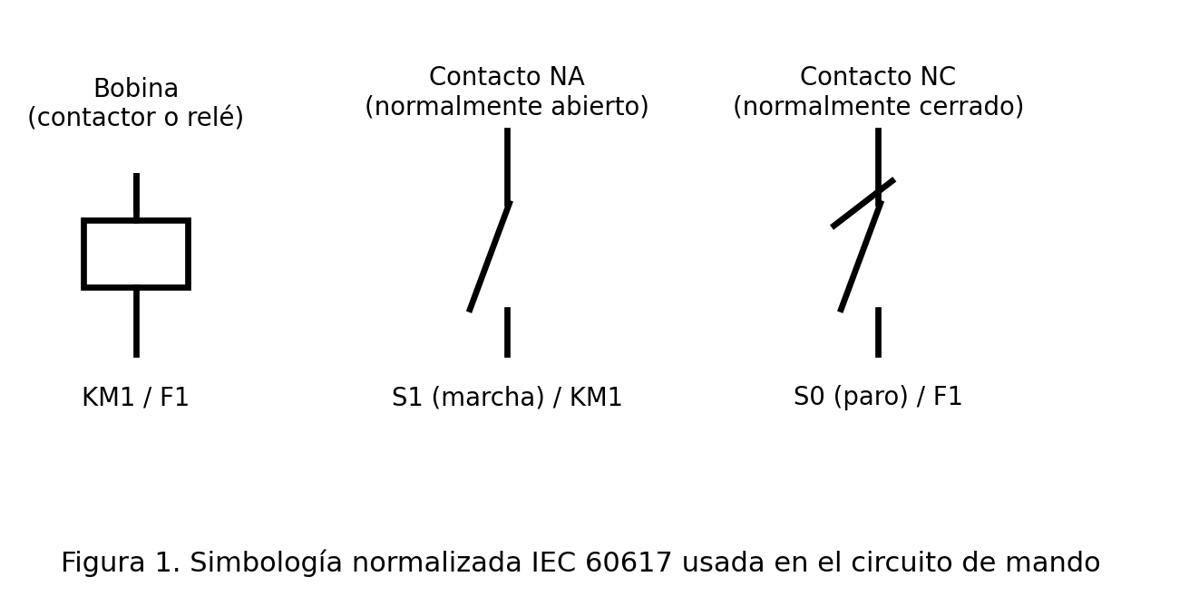
Figura 1. Simbología normalizada IEC 60617 utilizada en el circuito de mando (elaboración propia).

3.5. Circuito de control típico: marcha-paro con relé térmico y contactor

El ejemplo más clásico para juntar todo lo anterior es el circuito de marcha-paro con enclavamiento, que se usa para arrancar y detener un motor con dos simples pulsadores. La lógica es la siguiente: al presionar el pulsador de marcha (normalmente abierto), la corriente llega a la bobina del contactor y este cierra tanto sus contactos principales, que alimentan al motor, como un contacto auxiliar propio conectado en paralelo al pulsador de marcha. Ese contacto auxiliar es el que mantiene energizada la bobina, aunque se suelte el pulsador, función que se conoce como enclavamiento o autorretención.
Para detener el motor basta con presionar el pulsador de paro, que es normalmente cerrado y está conectado en serie con todo el circuito de mando: al presionarlo se interrumpe la alimentación de la bobina y el contactor abre todos sus contactos, cortando el motor. El relé térmico se agrega en serie dentro de esa misma línea de mando, de manera que, si detecta una sobrecarga sostenida, actúa exactamente igual que si alguien hubiera presionado el botón de paro.
La siguiente tabla resume el papel de cada elemento dentro de este circuito:
Elemento | Función en el circuito | Estado en reposo
Pulsador de marcha (S1) | Se presiona una vez para dar la orden de arranque; energiza la bobina del contactor a través de un contacto normalmente abierto. | Abierto (NA)
Pulsador de paro (S0) | Corta la alimentación de la bobina cuando se presiona; va en serie con todo el circuito de mando. | Cerrado (NC)
Contactor (KM1) | Cierra los contactos de potencia que alimentan al motor y, a la vez, un contacto auxiliar propio que mantiene la bobina energizada aunque se suelte S1 (enclavamiento o autorretención). | Contactos principales abiertos
Relé térmico (F1) | Va conectado en serie con la línea de potencia; si detecta una corriente sostenida por encima del valor ajustado, abre su contacto auxiliar NC en el circuito de mando y corta la bobina del contactor. | Cerrado (NC)
La Figura 2 muestra este mismo circuito ya representado con la simbología normalizada, separando el circuito de mando del circuito de potencia.
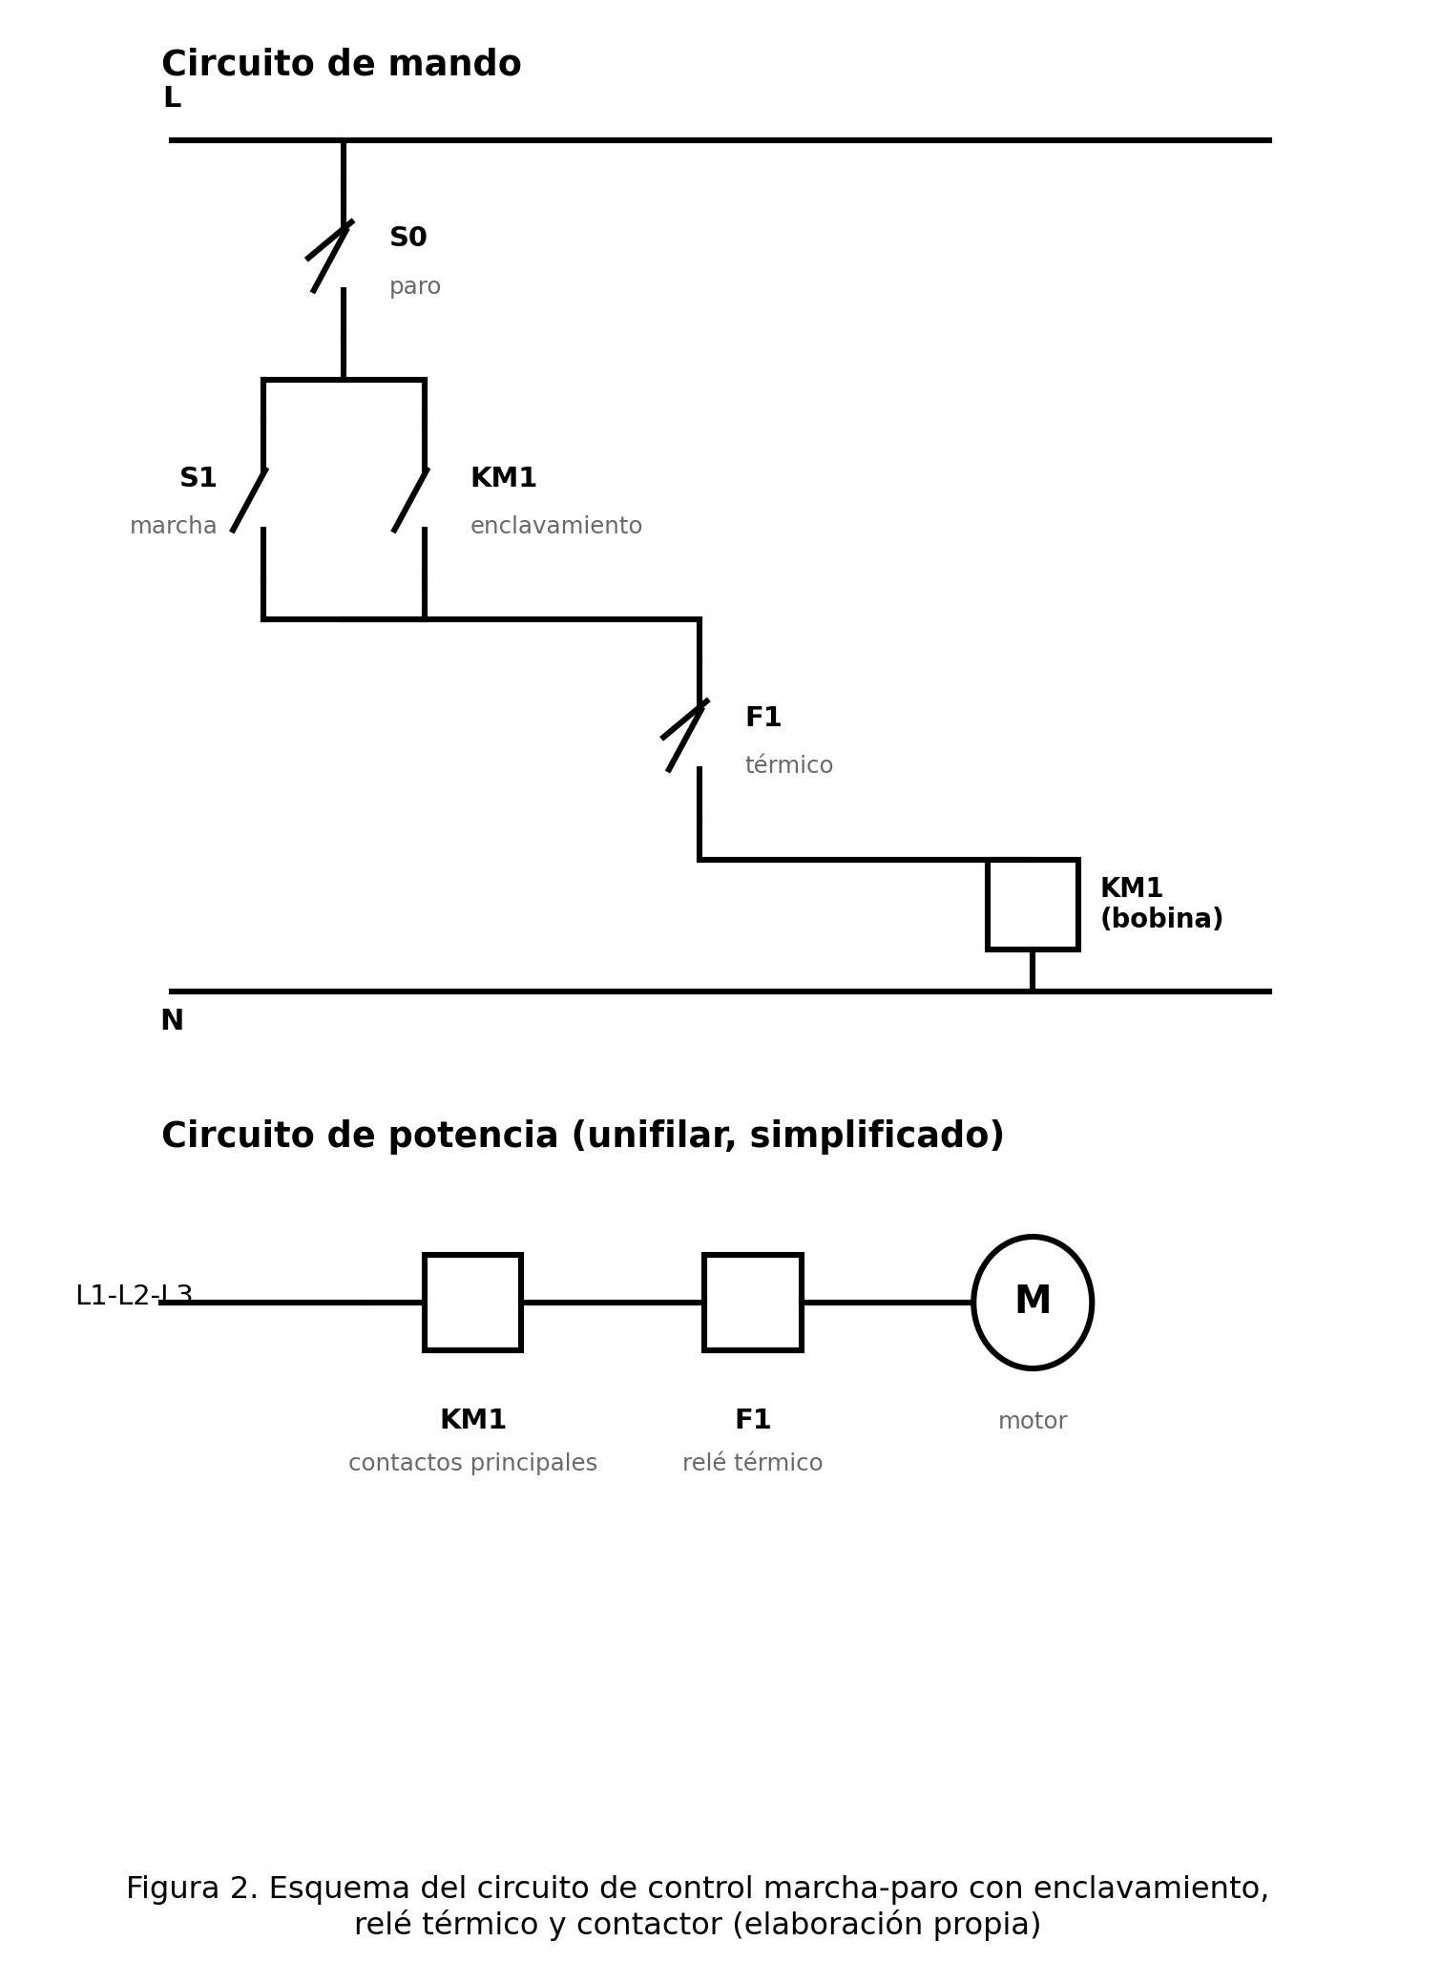
Figura 2. Esquema del circuito de control marcha-paro con enclavamiento, relé térmico y contactor (elaboración propia).

Vale la pena notar que este circuito, aunque hoy en día muchas plantas lo reemplacen por un PLC que hace lo mismo por software, sigue siendo la base conceptual para entender cómo se arma cualquier lógica de mando: primero se identifican las señales de entrada, después la memoria o enclavamiento, y por último la salida de potencia. Entender bien este ejemplo con contactores y relés facilita muchísimo, más adelante, entender la misma lógica programada en un autómata.

4.- Conclusión

Después de revisar contactores y relés por separado, queda bastante claro que no son piezas que compitan entre sí, sino que se complementan: el relé, en particular, el térmico, cuida al motor y decide cuándo cortar, mientras que el contactor es el que finalmente ejecuta esa orden sobre la carga de potencia. Comprender esta diferencia, además de saber leer la simbología normalizada IEC 60617, es un paso necesario antes de avanzar hacia sistemas de control más complejos, ya que la lógica de marcha-paro con enclavamiento que se armó en este informe es, en el fondo, la misma lógica que después se vuelve a encontrar programada dentro de un PLC. Por eso, aunque parezcan componentes antiguos frente a la automatización moderna, contactores y relés siguen siendo un contenido básico e indispensable para cualquier técnico en automatización y robótica.

5.- Referencias bibliográficas

Álvarez-Callirgos, A. F. (2016). Tecnología de control, comando y protección de motores eléctricos: contactores y relés térmicos de protección. Academia.edu. https://www.academia.edu/26845888/AUTOMATIZACI%C3%93N_Y_CONTROL_DE_MOTORES_POR_CONTACTORES_Dispositivos_de_Mando

AutoSolar. (2025, 24 de febrero). ¿Qué es un relé térmico? Usos y características. https://autosolar.es/aspectos-tecnicos/que-es-un-rele-termico
Circuitoelectrico.com. (2025, 30 de enero). Relé térmico: símbolo, esquema y conexión (3 y 1 fases). https://circuitoelectrico.com/esquemas-electricos-basicos/esquema-contactor/rele-termico/
Decennial. (2022, 1 de julio). ¿Qué es un contactor? Tipos, funcionamiento y elección. https://decennial.es/contactor/
Eleia Energía. (2026, 20 de marzo). ¿Qué es y cómo funciona un relé térmico? https://eleiaenergia.com/que-es-y-como-funciona-un-rele-termico/
Enríquez Harper, G. (2012). El ABC de las instalaciones eléctricas industriales (2.a ed.). Limusa.
Exeingeniería. (2026, 2 de marzo). Simbología eléctrica industrial: guía de símbolos, normas y tipos de esquemas. https://www.exeingenieria.com/simbologia-electrica-industrial/
MasterPLC. (2025, 16 de enero). Simbología eléctrica completa según norma (IEC 60617). https://masterplc.com/simbologia-electrica/
Schneider Electric España. (s.f.). ¿Qué es un contactor? ¿Cómo seleccionar un contactor? Recuperado el 15 de julio de 2026, de https://www.se.com/es/es/faqs/FAQ000263192/
Tameson. (2025, 30 de julio). Tipos de relés, funcionamiento y aplicaciones. https://tameson.es/pages/tipos-de-reles
Universidad Nacional de La Plata. (s.f.). Automatismos eléctricos: conocer el contactor y elementos asociados. Recuperado el 15 de julio de 2026, de https://unlp.edu.ar/wp-content/uploads/29/33729/08e425f5255f47f7fd9e7dbc92ee7dfe.pdf
Wikipedia. (2025, 29 de abril). Contactor. En Wikipedia, la enciclopedia libre. https://es.wikipedia.org/wiki/Contactor

